Требования
Следуйте приведенной ниже информации для изготовления этой платы, если не указано иное.
Размер: 167,5 x 111
Количество слоев: 6 слоев
Материал: FR-4 TG≥150.
Толщина готовой пластины должна составлять 1,6 мм+/-10%.
Черный цвет паяльной маски.
Белый цвет шелкографии
При изготовлении и проверке платы следуйте стандартам IPC-6012 и IPC-A-600 Class2
Кромочный соединитель из иммерсионного золота: Bevelling 30⁰
Толщина иммерсионного золота: 1U
Минимальное расстояние между дорожками: 5/5mil
Минимальный размер отверстия: 0,3 мм
Контроль импеданса: ДА
Дифференциальные пары:

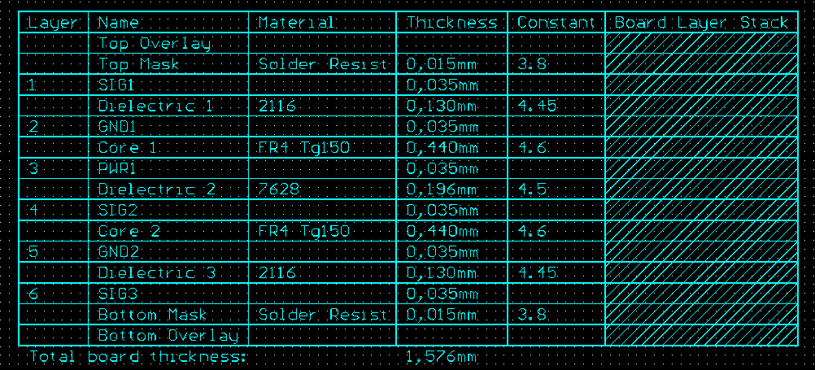

Обработка Разъема PCI
